SAÉ 3.01 : DEVAPP

Charte graphique

Groupe 2B11

Table des matières

1 – Header 2

2 – Footer 8

3 – Page de connexion 10

4 – Page d’inscription 14

# 1 – Header

Affichage :

Figure : image du header



Figure : image du sous-menu

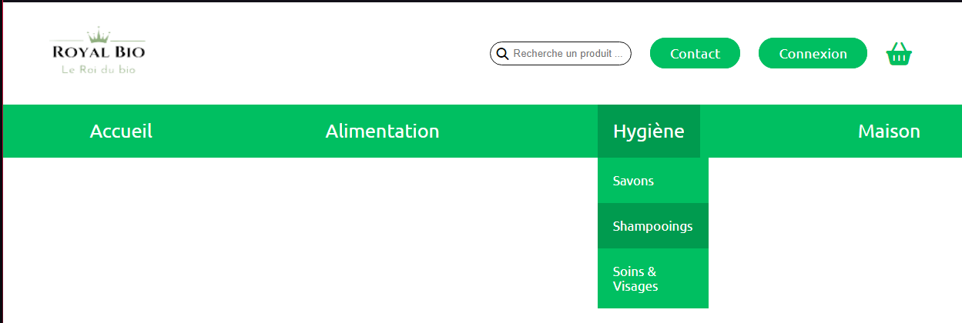

Source code :

Figure : header.php

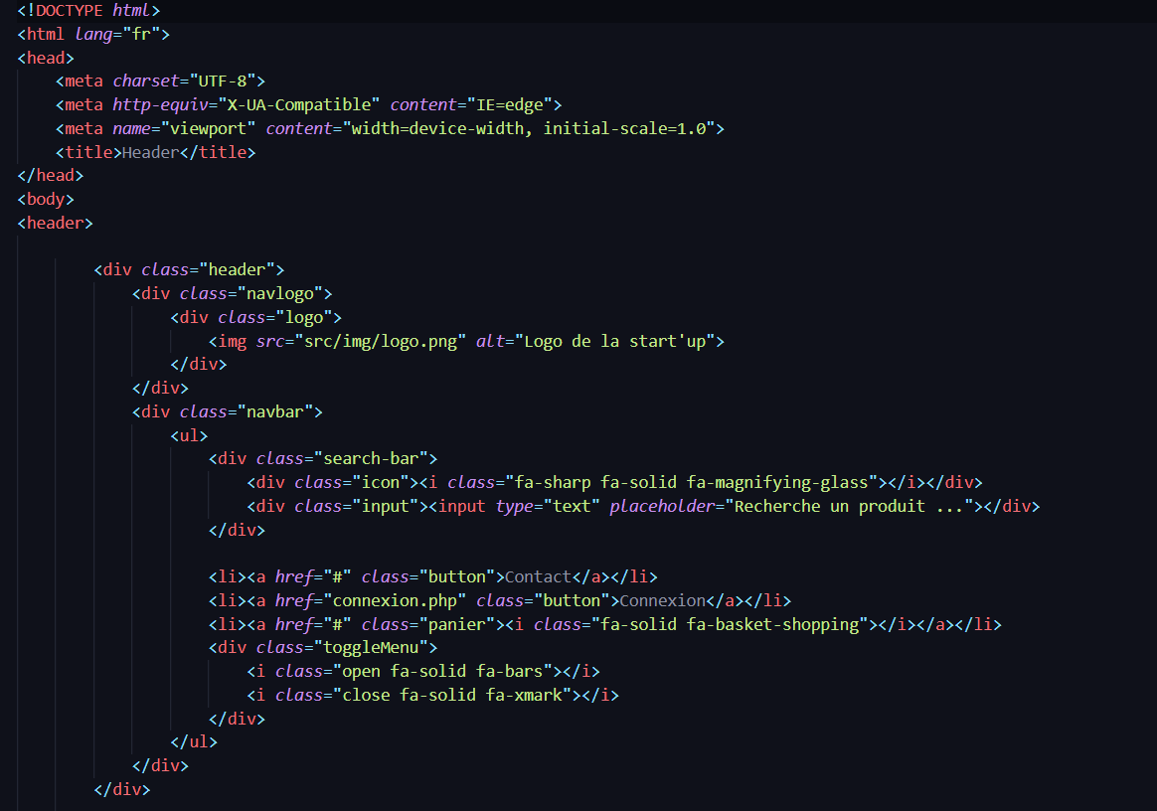

Figure : header.php suite

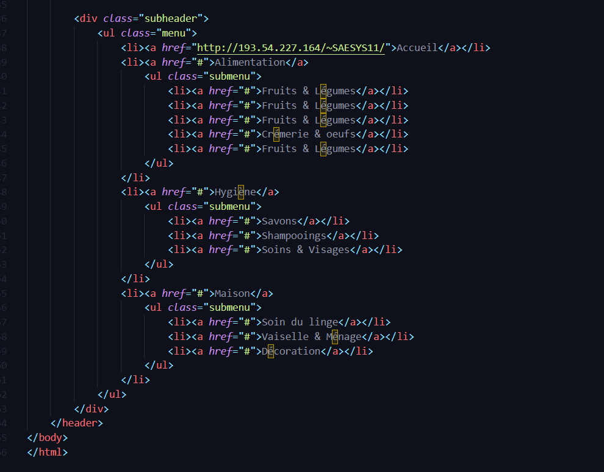

Figure : header.css

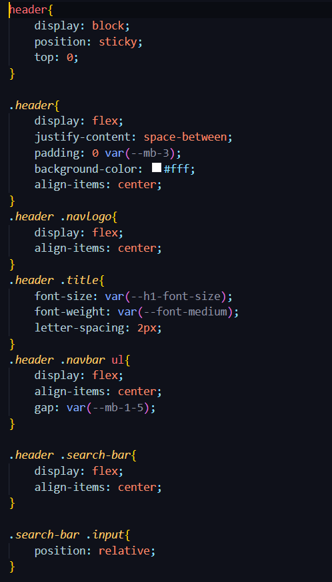

Figure : header.css suite

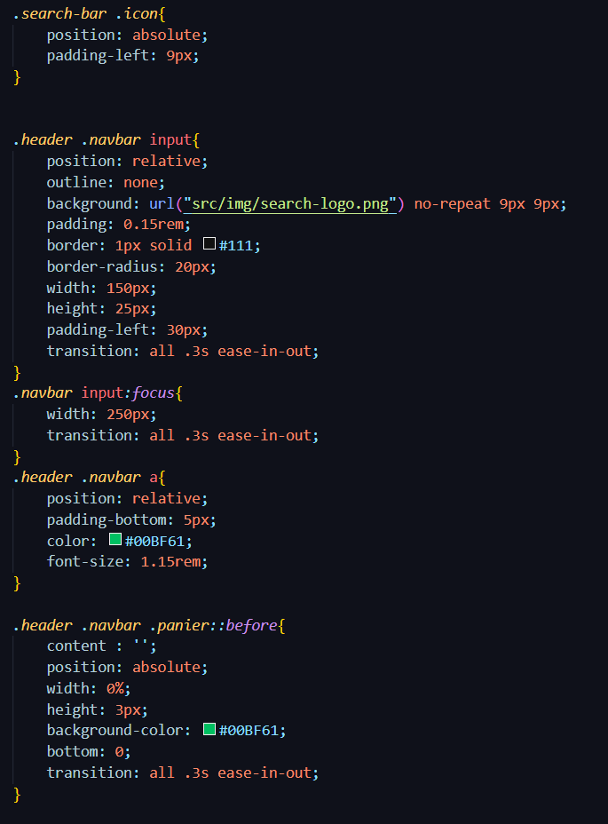

Figure : header.css suite

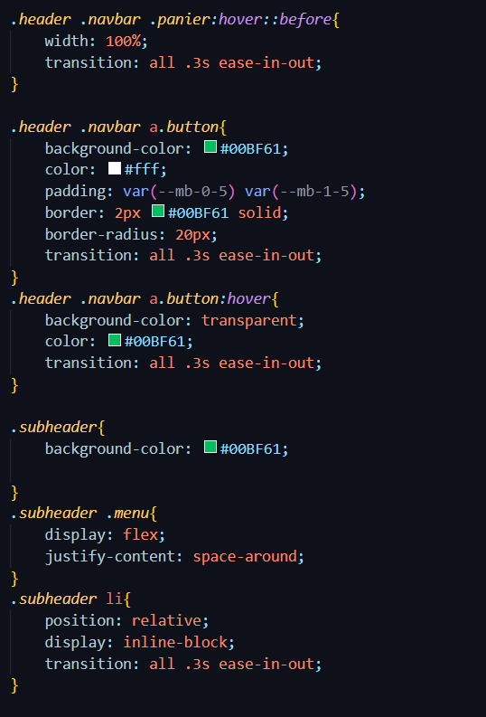

Figure : header.css : suite

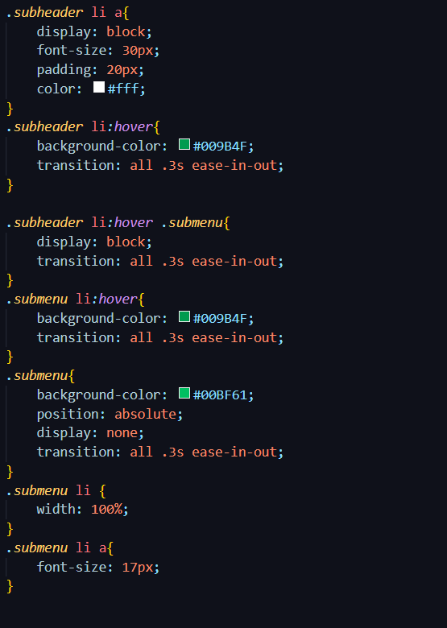

# 2 – Footer

Affichage :

Figure : image du footer.php

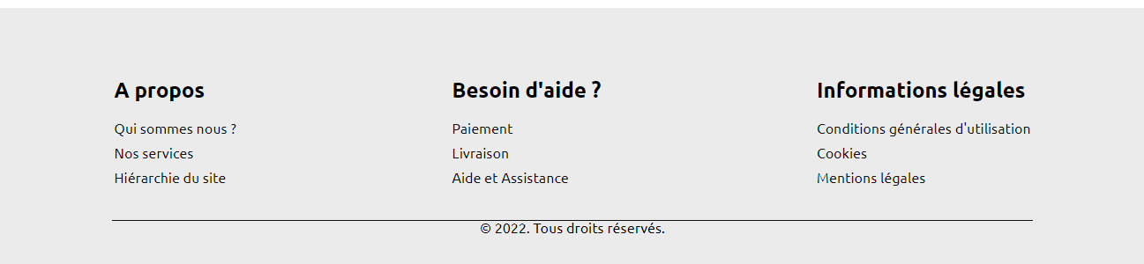

Source code :

Figure : source code du footer.php

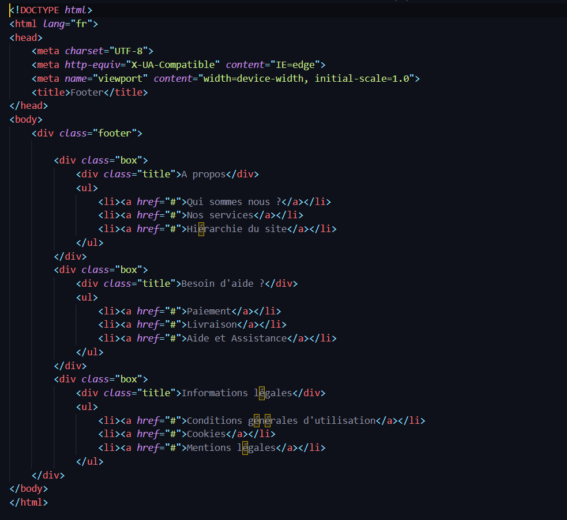

Figure : source code du footer.css

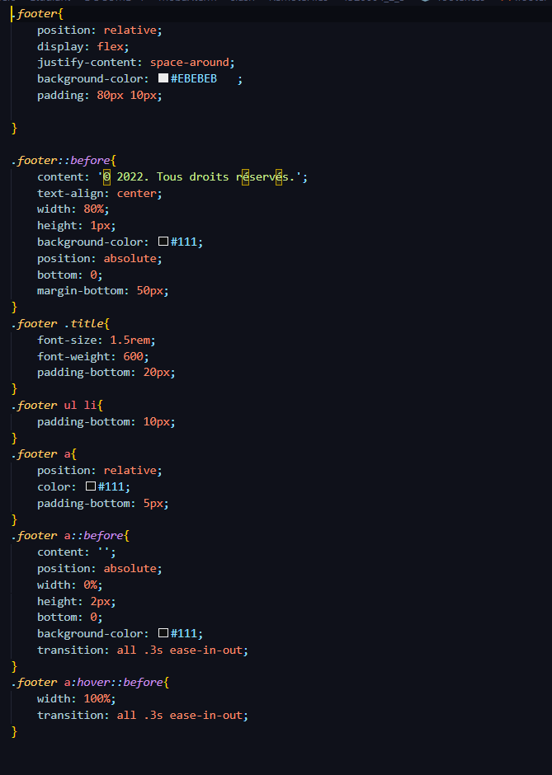

# 3 – Page de connexion

Affichage :

Le header et le footer sont inclues dans ce fichier par la fonction include() ;

Figure : image du connexion.php

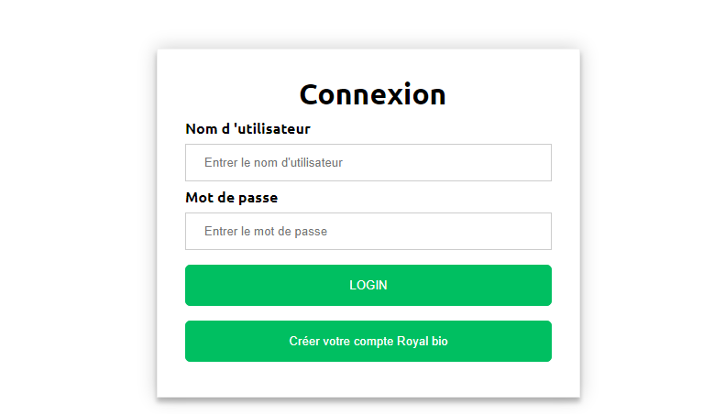

Source code :

Figure : source code connexion.php

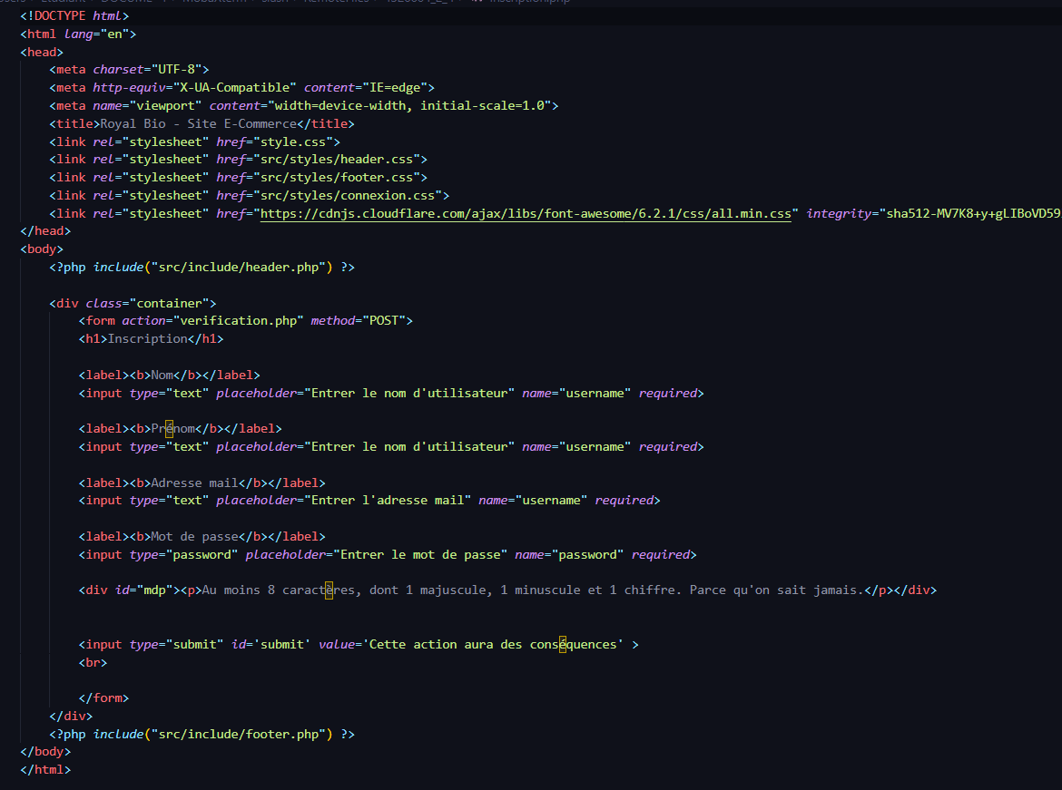

Figure : image du connexion.css

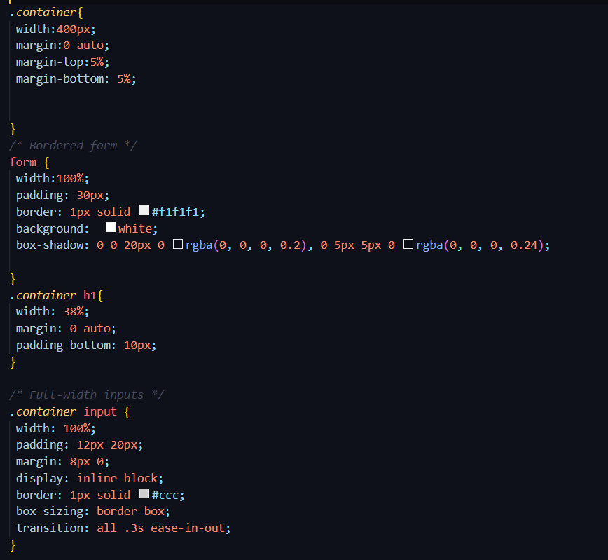

Figure : suite connexion.css

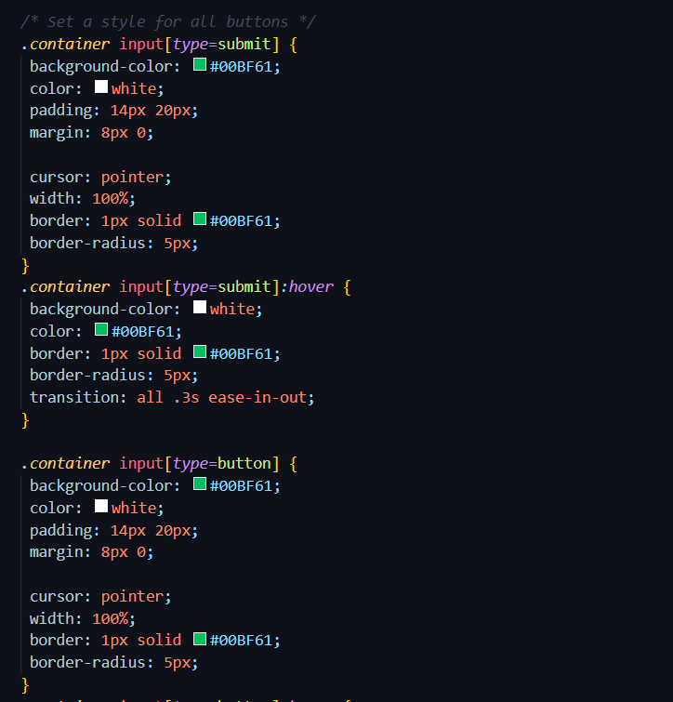

Figure : suite connexion.css

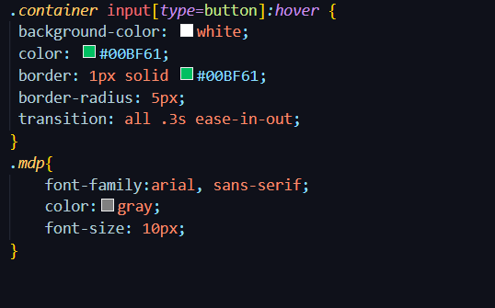

# 4 – Page d’inscription

Le header et le footer sont inclues dans ce fichier grâce à la fonction include();

Affichage :

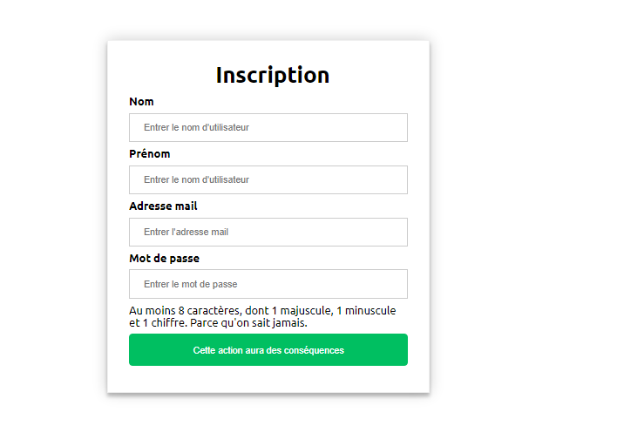

Source code :

Figure : image inscription.php

